**项目名称 : 纺织品行业网站**

**文档名称 : 网站维护说明书**

**开发人员 : Jason.Yao**

**联系方式 : jason@ylsoo.net**

目录

后台管理教程 2

后台管理地址、账号密码 2

后台介绍 2

版块功能：分类管理、文章管理、会员管理、账号管理、广告管理 2

分类管理 3

备注 3

分类维护注意事项 4

文章管理 9

文章列表 9

文章编辑 10

会员管理(组织机构管理) 12

说明 12

账号管理 12

账号列表 12

账号编辑 13

广告管理 13

广告列表 13

广告编辑 13

广告版块维护注意事项 13

期刊杂志 16

联系我们 17

友情链接 18

# 后台管理教程

## 后台管理地址、账号密码

后台地址：http://网址/manage

后台管理员账号: admin 密码 : 123456

后台管理员账号在账号管理里面可以更改密码.

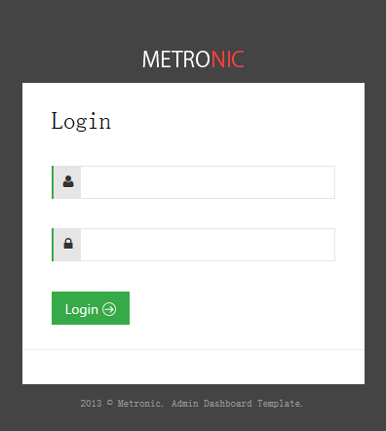

## 后台介绍

### 版块功能：分类管理、文章管理、会员管理、账号管理、广告管理

后台首页截图

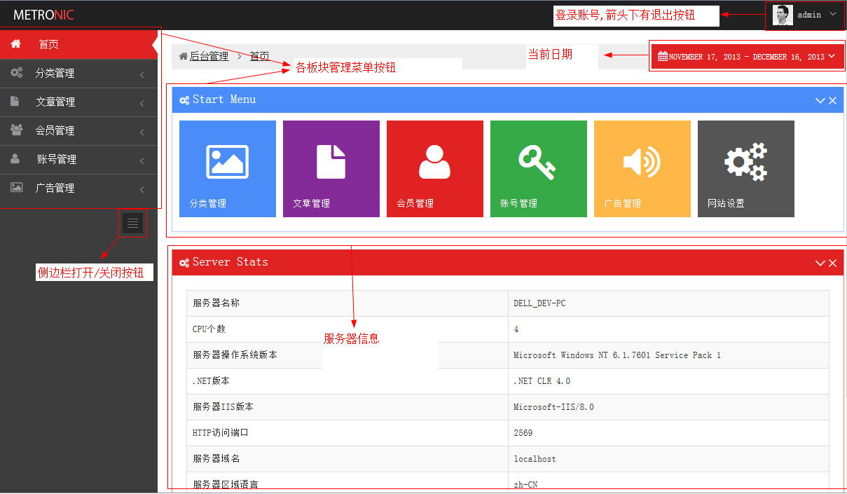

### 分类管理

#### 备注

分类管理不推荐客户自行编辑，请慎重操作。由客户操作不当导致数据丢失需要技术维护的，需客户承当相关费用。

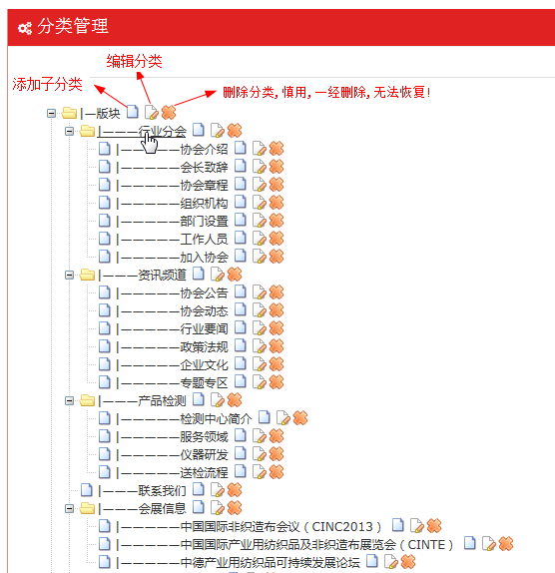

#### 分类维护注意事项

1. **名称:** 不解释，地球人都懂。
2. **父类（分类也可称之为版块）：**父级分类（上一级分类），顶级分类选择 “请选择” 项就行。
3. **导航：**分类如需在网站导航栏显示填 1 ，在内容页显示填2，都不显示填0。 导航具体填写如下：



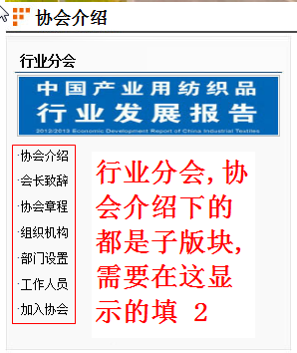 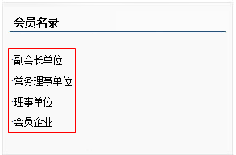 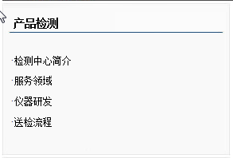

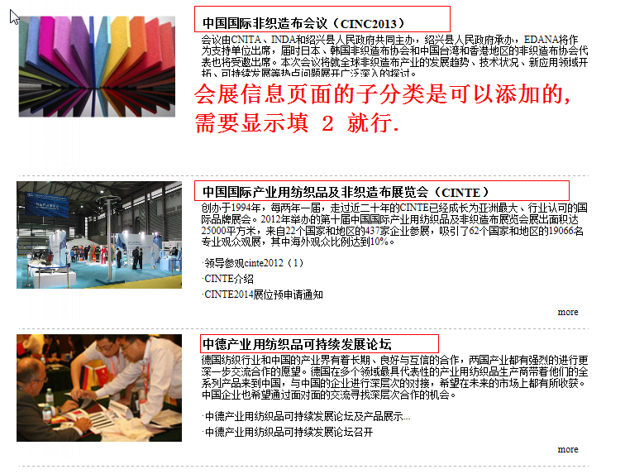

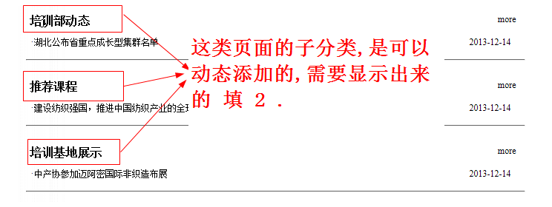

1. **链接地址：**
   1. **行业分会 ：~/Article/Assoc/?id=3&&categoryCode=2** 
      1. 参数id 为 文章 编号，可以在编辑文章的时候通过地址栏得知，

例如：http://网址/Manage/Article/Create/1303 中 1303 就是Id

* + 1. 参数categoryCode 为父版块”行业分会”编号，行业分会下所有子栏目链接中categoryCode 都是行业分会的编号 2 。
    2. 示例图：

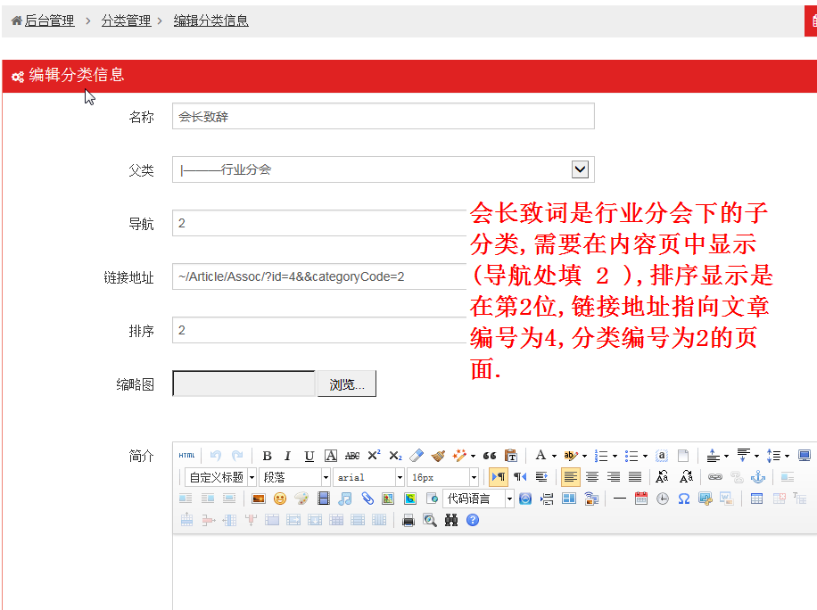

* 1. **专业技术委员会 : ~/Article/Assoc/?id=59&&categoryCode=59**
     1. 参数id 为 文章 编号，参数categoryCode 为父版块” 专业技术委员会”编号.
     2. 维护方式与行业分会相同,区别之处是参数categoryCode 要换成 分类” 专业技术委员会” 的编号. 文章则指向你需要显示的文章.
  2. **标准化技术 : ~/Article/Assoccates?id=9**
     1. 参数 Id 为分类”标准化技术”的编号,非文章编号！
     2. “标准化技术”分类下所有子分类的链接，不填。
  3. **产品检测 ：~/Article/Assoc/?id=62&&categoryCode=4** 
     1. 参照行业分会来进行维护。
     2. 参数“Id”为文章编号，参数“categoryCode”为分类“产品检测”的编号。
  4. **资讯频道 ：~/Article/newslist** 
     1. 链接 不需要填参数。
     2. 资讯频道下所有子分类的链接，都不需要填。
  5. **会展信息 ：~/Article/EventList?Id=6**
     1. 参数Id为分类 “会展信息” 的编号
     2. “会展信息”下所有子分类不需要填写链接。
  6. **调研统计 ：~/Article/Assoccates?id=8**
     1. 参照“标准化技术”设置。
     2. 参数Id为分类“调研统计”的编号
     3. “调研统计”分类下所有子分类的链接，不填。
  7. **技术创新 ：~/Article/Assoccates?id=10**
     1. 参照“标准化技术”设置。
     2. 参数Id为分类“调研统计”的编号
     3. “调研统计”分类下所有子分类的链接，不填。
  8. **期刊杂志：~/Article/MagazineIndex?Category=11**
     1. 参数“Category”为分类期刊杂志的编号
     2. “期刊杂志”下所有子分类的链接不填。
     3. “期刊杂志”下的每个子分类作为杂志的一期.
  9. **人员与职业鉴定 : ~/Article/Assoccates?id=7**
     1. 参照“标准化技术”设置。
     2. 参数Id为分类“人员与职业鉴定”的编号
     3. “人员与职业鉴定”分类下所有子分类的链接，不填。
  10. **会员名录 : ~/Article/Assoccates?id=38**
      1. 参照“标准化技术”设置。
      2. 参数Id为分类“会员名录”的编号
      3. “会员名录”分类下所有子分类的链接，不填。
  11. **联系我们 : ~/Article/Detail?Id=52**
      1. 参数 Id 为文章编号.
      2. “联系我们”无子分类,请勿添加.

1. **排序 :**分类（版块）所在页面或导航显示的顺序，升序显示．
2. **缩略图** : 主要用于小版块中显示,上传图片会自动显示,不需要显示时,删除.
   1. 示例图

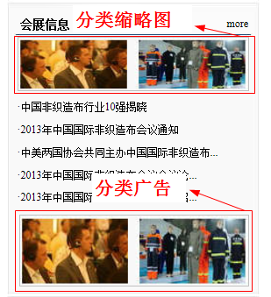

1. **简介:** 分类(版块)介绍
   1. 一般分类不需要填写简介,只有特殊的几个分类需要. 例如 :
      1. 联系我们

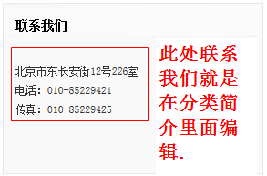

* + 1. 展会信息

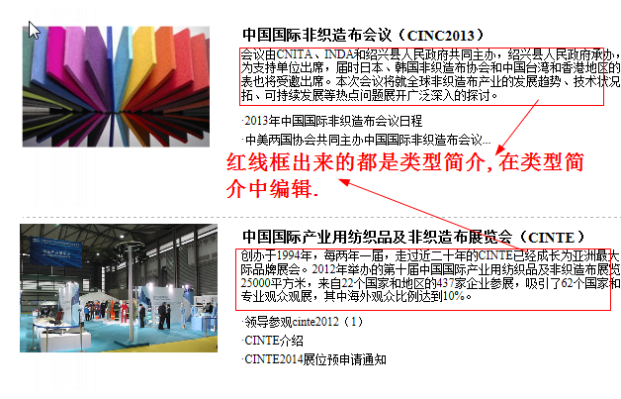

1. **保存按钮 :** 在页面下方可以找到.

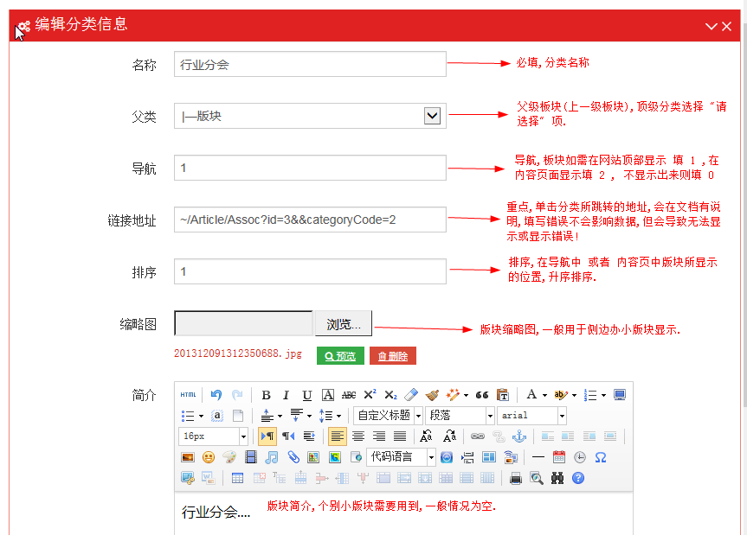

## 文章管理

### 文章列表

1. **分类 :** 文章归属分类
2. **副分类 :** 文章的副分类,一般情况下,文章编辑不需要选择副分类,目前用到副分类的的地方就是将文章添加到”热门文章”板块中.
3. **关键字 :** 与标题进行模糊匹配的关键字,可以不选分类进行全局搜索.

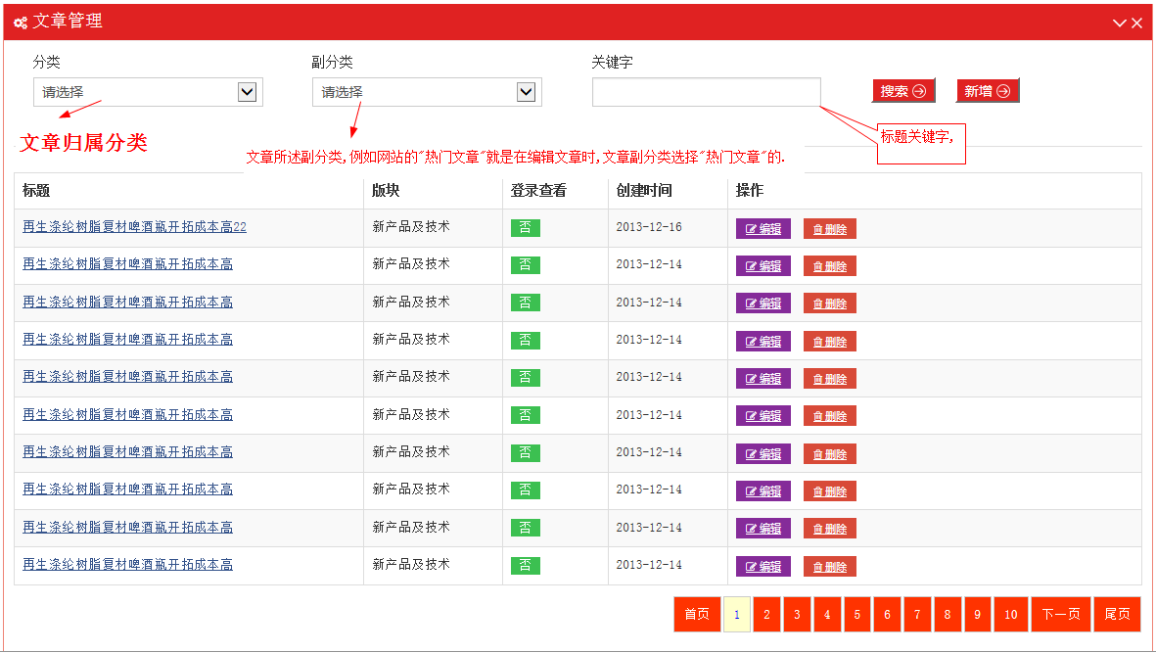

### 文章编辑

1. **标题 :** 文章标题
2. **类型 :** 文章所属分类,必选项.
3. **副分类 :** 选填项目,目前只有”热门文章”使用到,如不需要把文章加入”热门文章”版块,此处不需要选择.
4. **是否登录查看 :** 勾选即为需要登录才能查看 .
5. **推荐 :** 目前无用,无需操作.
6. **作者、来源 :** 用于网站文章详细页显示.
7. **关键字 :** 文章的标签,关键字,用于Seo搜索引擎抓取. 在”会员名录” 版块中,关键字请填写会员职位,例如”副会长”,”理事”.
8. **预览图 :** 目前无用,无需操作.
9. **摘要 :** 目前无用,可以不填.
10. **内容 :** 文章内容,操作方式与Word操作差不多,有图片上传(方便文章中嵌入图片),文件上传,段落,对齐等等各种功能, 详细操作方法可以在<http://ueditor.baidu.com/website/document.html> 学习到.

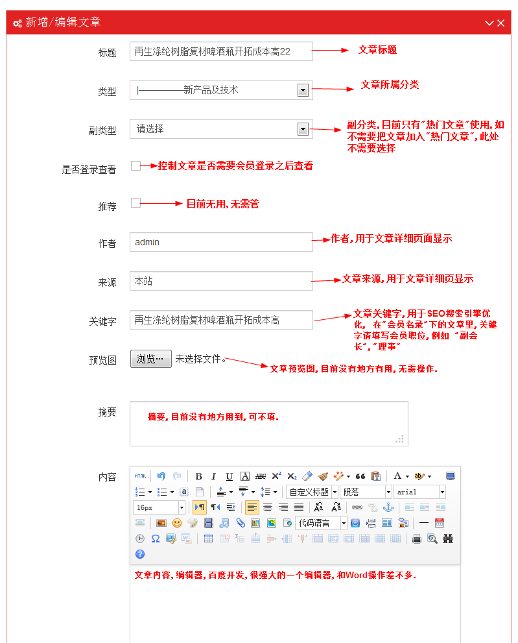

## 会员管理(组织机构管理)

### 说明

会员管理,就是组织机构,与网站前端显示的”会员名录”里的企业没有关系,网站的”会员名录”是文章形式显示.此处的”会员信息” 只是用于账号维护的.

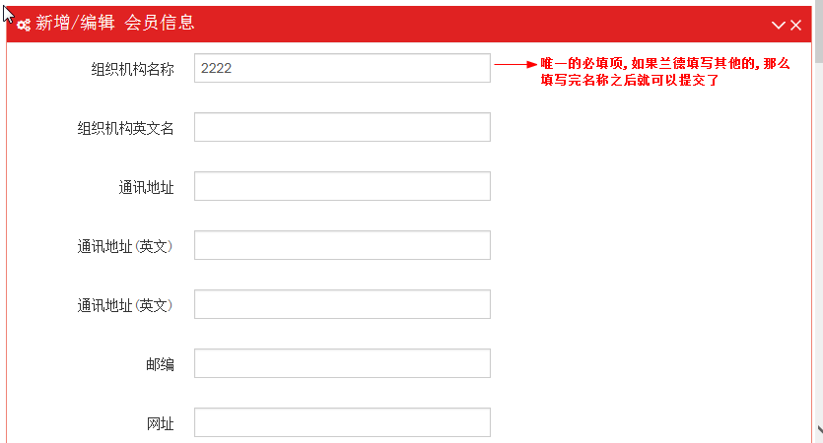

## 账号管理

#### 账号列表

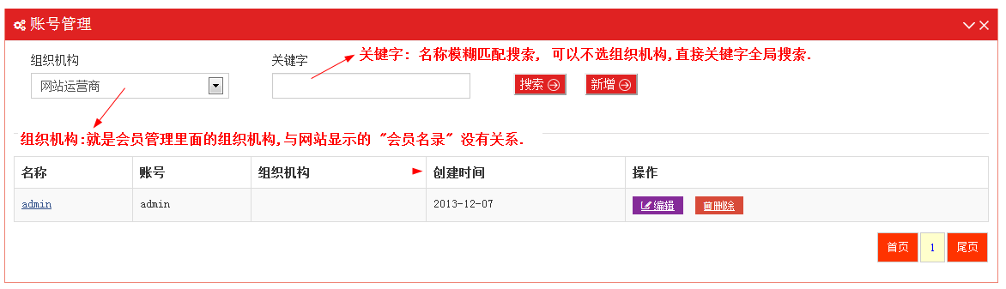

#### 账号编辑

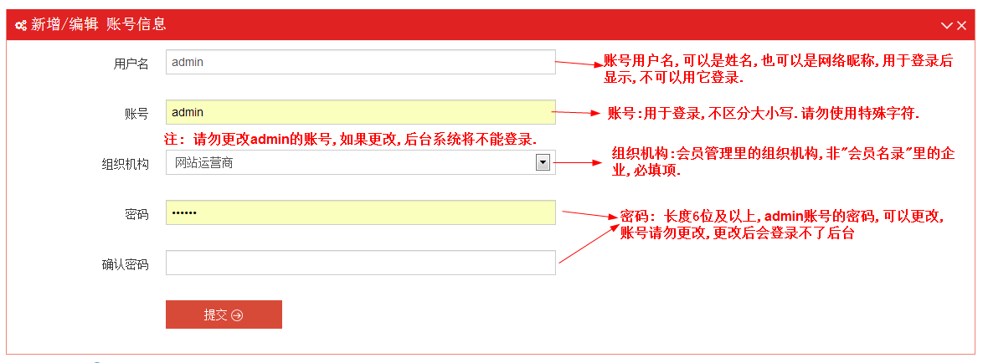

## 广告管理

### 广告列表

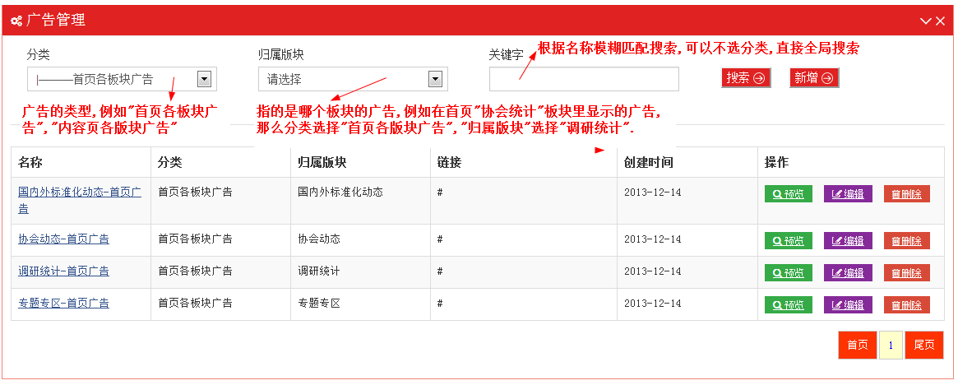

### 广告编辑

#### 广告版块维护注意事项

1. **首页伸缩大广告 :** 分类 : 首页伸缩大广告 归属版块 : 无 (不选择归属版块)

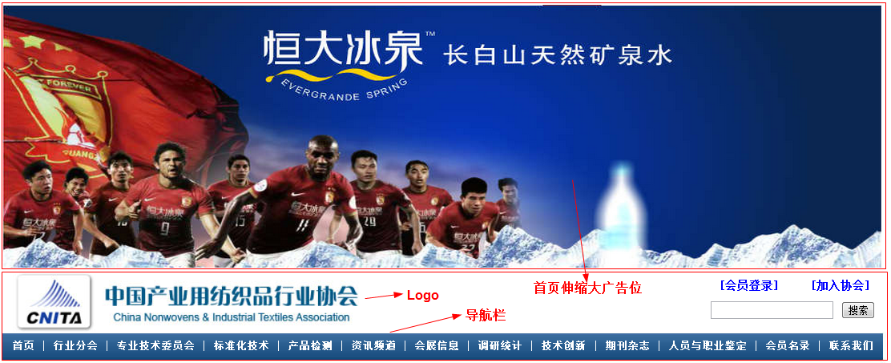

1. **默认Banner : 分类 :** 默认Banner 归属版块 : 无

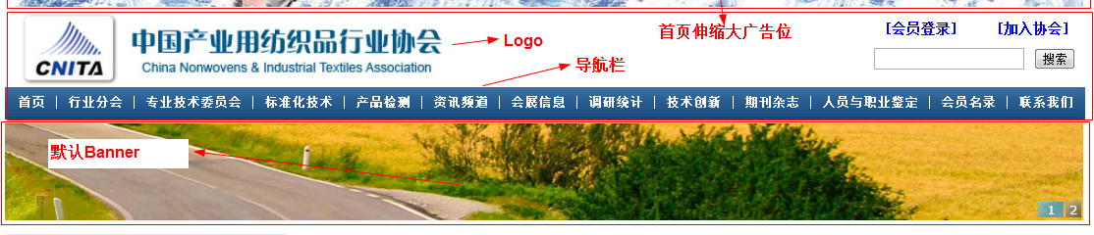

1. **首页幻灯片 :** 分类 : 首页幻灯片 归属版块 : 无

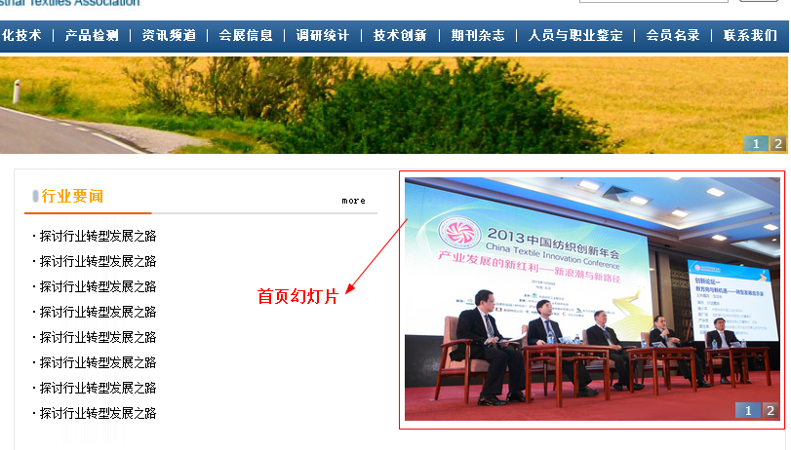

1. **首页各版块广告 :** 分类: 首页各版块广告 归属版块 : 选择需要显示广告的版块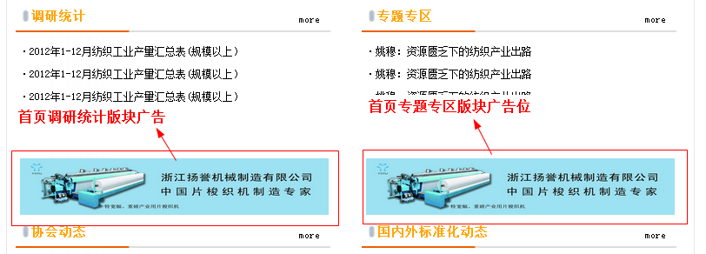
2. **内容页各版块广告 :** 分类 : 内容页各版块广告 归属版块 : 选择在内容页需要显示广告的版块 , 首页广告和内容页的版块广告是区别开的, 就是通过这列个分类控制的 . 例如 : 归属版块 “调研统计” 分类 “内容页各版块广告” 的广告 就是在内容页显示的, 反之 归属版块 “调研统计” 分类 “内容页各版块广告首页各版块广告” 的广告 就是在内容页显示的 , 它们都是 “调研统计” 的广告,显示位置不同而已.

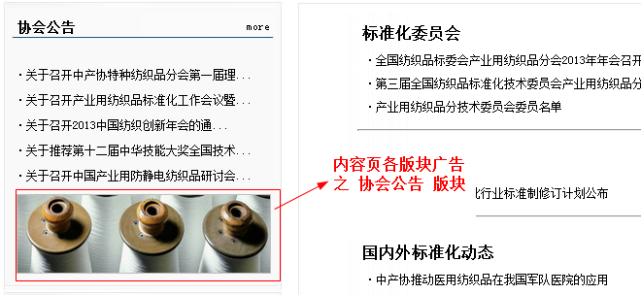

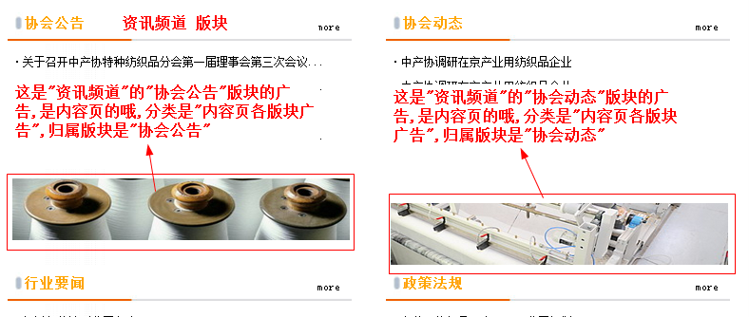

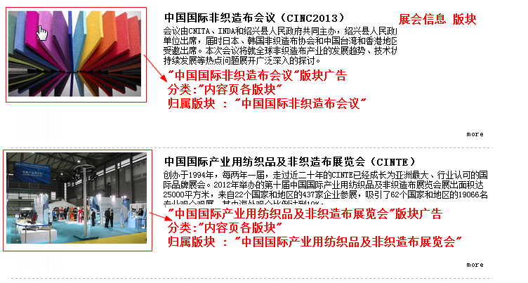

1. **首页对联广告 :** 
   1. 分类 : 首页对联广告 归属版块 : 无
   2. **注意:, 首页对联广告 取的是”首页对联广告”分类下的第一条广告和最后一条广告 , 如果需要两边广告图片相同,只添加一条广告数据,就可以了. 如果需要不同,则添加两条数据. 如果添加多条,那么只取第一条和最后一条,其余忽略的.**

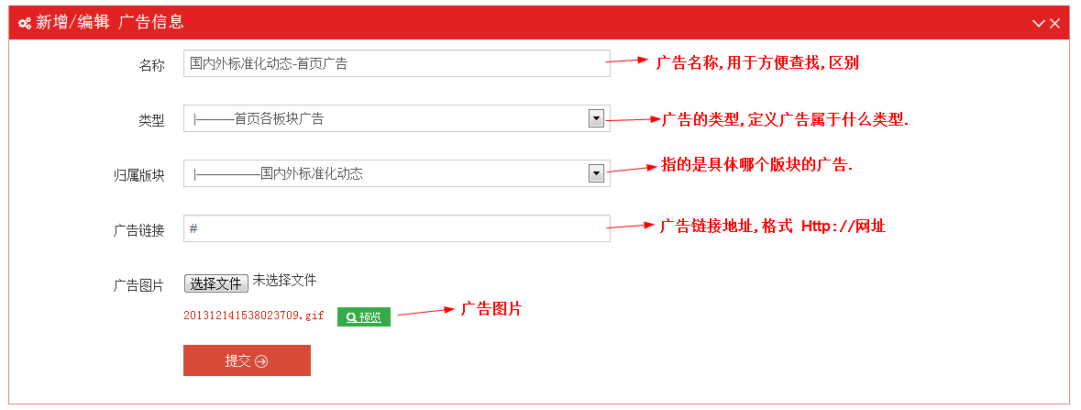

## 期刊杂志

1. 新增一期期刊杂志,需要在分类管理中给”期刊杂志”添加一个子分类,名称是杂志本期的名称,例如”期刊杂志2013年12期”.
2. 新增完本期期刊杂志的子分类之后,添加文章,在文章页面中类型选择”期刊杂志”下的”2013年12期”,如下图:



1. 每一期期刊杂志,请在当月添加完毕,本月添加上月期刊,这类情况,会导致前台页面选择上月期刊的时候查询不到你添加的数据,因为按照添加时间,这些文章已经属于本月的期刊杂志了.

## 联系我们

1. 在文章列表页中,直接搜索联系我们就可以编辑联系我们.

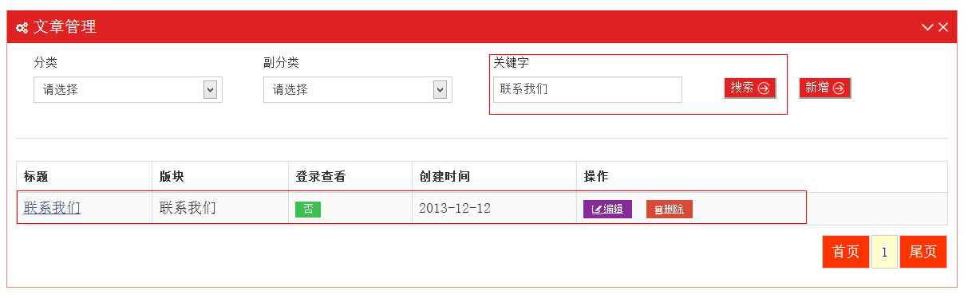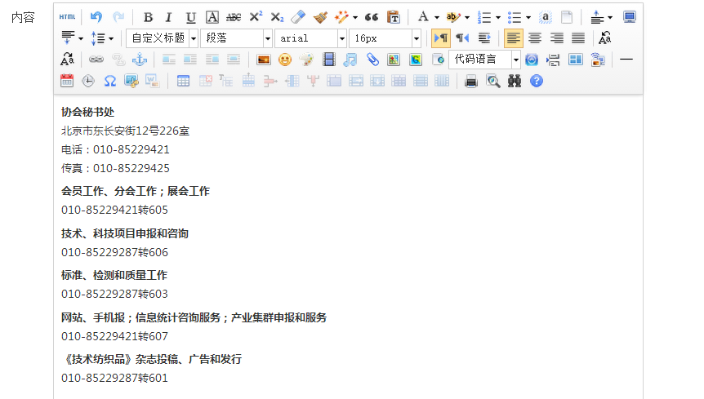

## 友情链接

1. 在文章列表页中搜索”友情链接”,然后进入编辑就可以.

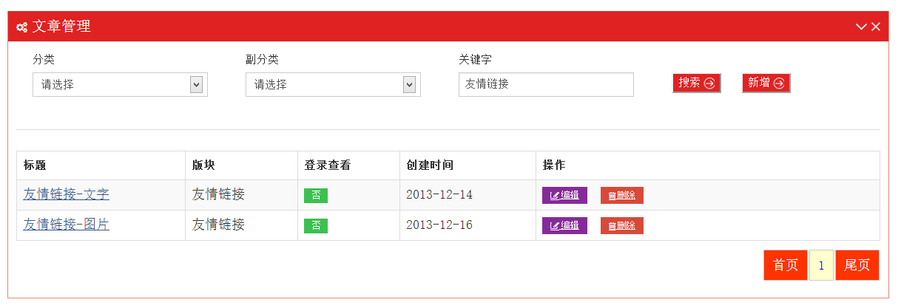

1. 上传图片可以在内同编辑器里面上传.

